Nama : Muhammad Ilman Assiediqie

NIM : 12030123140343

Kelas : C

Mata Kuliah : Analisis dan Desain Sistem

Dosen Pengampu : Dr. Totok Dewayanto, S.E., M.Si., Akt.

UTS

**Permasalahan**

Deep River College adalah sekolah dua tahun di California Selatan. Dua kali setahun, kantor penggalangan dana di Deep River mengirimkan permintaan donasi kepada para alumni. Staf menggunakan program pengolah kata dan database informasi pribadi untuk membuat surat yang dipersonalisasi. Namun, data tentang kontribusi sebelumnya dan informasi alumni lainnya disimpan secara manual. Dekan, Alexandra Ali, baru-baru ini mengajukan permintaan sistem yang meminta departemen TI kampus untuk mengembangkan sistem informasi alumni yang terkomputerisasi. Sekolah ini tidak memiliki komite peninjau sistem formal, dan setiap departemen memiliki anggaran masing-masing untuk layanan informasi.

Eddie Bateman, seorang analis sistem, melakukan penyelidikan awal dan menyimpulkan bahwa sistem tersebut memenuhi semua tes kelayakan. Setelah membaca laporannya, Alexandra memintanya untuk melanjutkan ke tahap analisis sistem. Eddie telah menjadwalkan wawancara dengan Alexandra, dan dia meminta bantuan Anda untuk mempersiapkan pertemuan tersebut. Secara khusus, dia ingin Anda mencantumkan semua topik yang harus dibahas selama wawancara. Eddie juga ingin Anda menyiapkan daftar pertanyaan spesifik yang harus dia tanyakan. Pastikan untuk menyertakan pertanyaan terbuka, pertanyaan tertutup, dan pertanyaan dengan rentang respons.

**Solusi**

Untuk menyelesaikan permasalahan yang dihadapi oleh Deep River College terkait sistem informasi alumni, kita akan merancang beberapa diagram: DFD (Data Flow Diagram), ERD (Entity Relationship Diagram), dan UML (Unified Modeling Language) Diagram. Masing-masing diagram ini membantu memvisualisasikan dan mengorganisir komponen sistem secara lebih jelas.

**DFD**

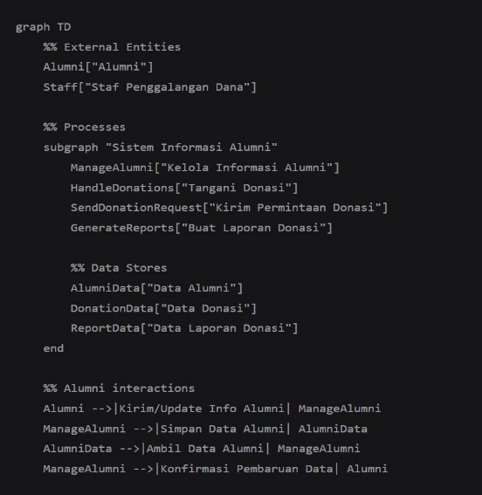Kode Mermaid atas solusi dari kasus diatas (DFD)

DFD dari permasalahan diatas :

DFD permasalahan diatas :

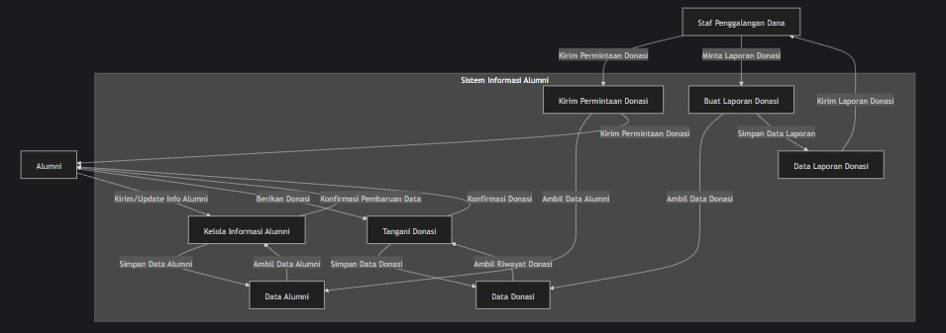

Penjelasan dari DFD :

Berikut penjelasan singkat dan dari solusi Data Flow Diagram (DFD) sistem informasi alumni di Deep River College:

1. Entitas Utama:

- Alumni: Memberikan data pribadi dan donasi, serta menerima permintaan donasi.

- Staf Penggalangan Dana: Mengirim permintaan donasi dan membuat laporan donasi berdasarkan data alumni dan donasi.

2. Proses Utama:

- Kelola Informasi Alumni: Alumni memperbarui informasi mereka, dan sistem menyimpan atau memperbarui data di database alumni.

- Tangani Donasi: Alumni memberikan donasi, sistem menyimpan data donasi, dan konfirmasi diberikan kepada alumni.

- Kirim Permintaan Donasi: Staf mengambil data alumni untuk mengirim permintaan donasi.

- Buat Laporan Donasi: Staf meminta sistem untuk membuat laporan donasi berdasarkan data donasi yang ada.

3. Aliran Data:

- Alumni mengirimkan data pribadi dan donasi, yang disimpan oleh sistem.

- Staf mengakses data alumni untuk mengirim permintaan donasi dan membuat laporan berdasarkan data yang tersedia.

4. Manfaat DFD:

- Struktur Terorganisir: DFD ini menunjukkan bagaimana data bergerak di antara alumni, staf, dan sistem.

- Efisiensi: Mempermudah pengelolaan informasi alumni, penggalangan dana, dan pembuatan laporan dengan alur yang jelas.

Dengan DFD ini, proses pengelolaan alumni dan donasi di kampus menjadi lebih efisien dan transparan.

**ERD**

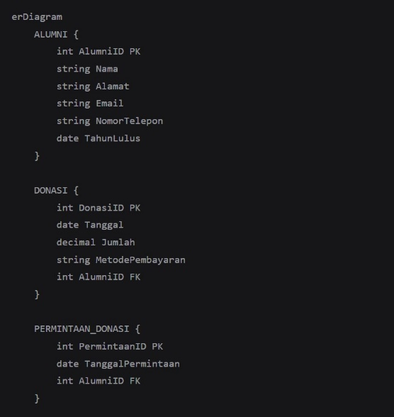Kode Mermaid atas solusi dari kasus diatas (ERD)

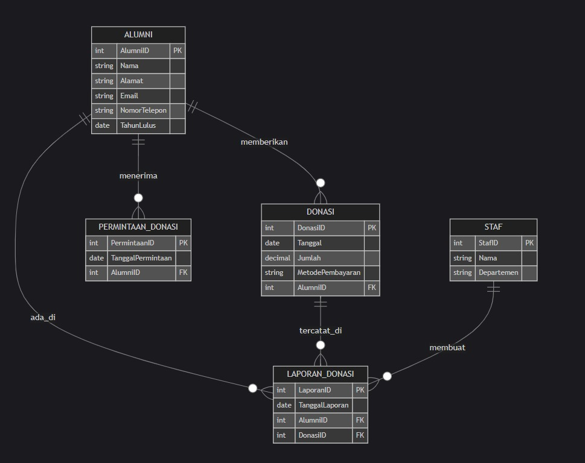ERD permasalahan diatas :

Penjelasan dari ERD :

Berikut penjelasan singkat dari solusi Entity Relationship Diagram (ERD) sistem informasi alumni di Deep River College:

1. Entitas-Entitas Utama:

- Alumni: Menyimpan informasi pribadi alumni seperti nama, alamat, email, dan tahun lulus. Alumni dapat memberikan donasi dan menerima permintaan donasi.

- Donasi: Mencatat setiap donasi yang diberikan oleh alumni. Berisi tanggal donasi, jumlah, dan metode pembayaran.

- Permintaan Donasi: Mencatat setiap permintaan donasi yang dikirimkan staf kepada alumni.

- Staf Penggalangan Dana: Bertanggung jawab mengirim permintaan donasi dan membuat laporan donasi.

- Laporan Donasi: Menyimpan laporan tentang donasi yang diterima dari alumni, termasuk detail donasi dan siapa yang memberikan.

2. Relasi Antar Entitas:

- Alumni ke Donasi: Setiap alumni bisa memberikan lebih dari satu donasi.

- Alumni ke Permintaan Donasi: Alumni bisa menerima banyak permintaan donasi.

- Staf ke Laporan Donasi: Staf membuat laporan berdasarkan donasi yang diterima dari alumni.

3. Manfaat ERD:

- Otomatisasi: Membantu mengelola data alumni, donasi, dan permintaan donasi secara efisien.

- Pelacakan Donasi: Memudahkan staf melacak riwayat donasi alumni.

- Personalisasi: Memungkinkan staf mengirim permintaan donasi yang lebih spesifik berdasarkan data alumni.

Dengan ERD ini, sistem akan lebih terstruktur, efisien, dan membantu staf dalam penggalangan dana serta komunikasi dengan alumni.

**Use Case Diagram**

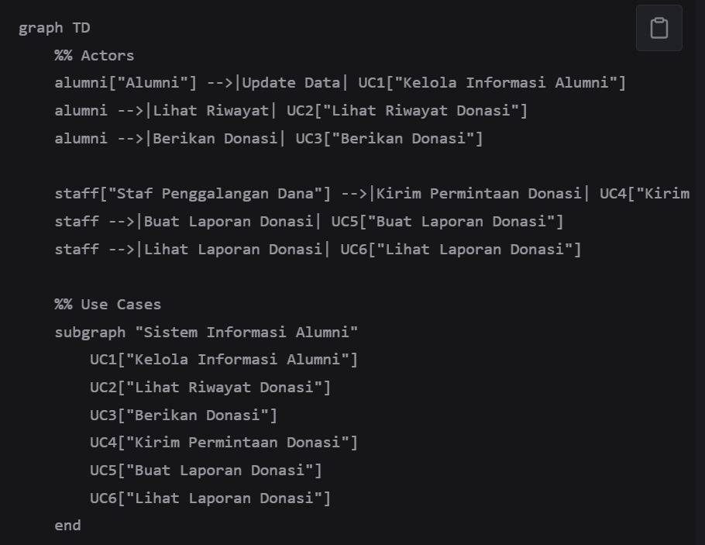Kode Mermaid atas solusi dari kasus diatas (Use Case Diagram)

Use Case Diagram permasalahan diatas :

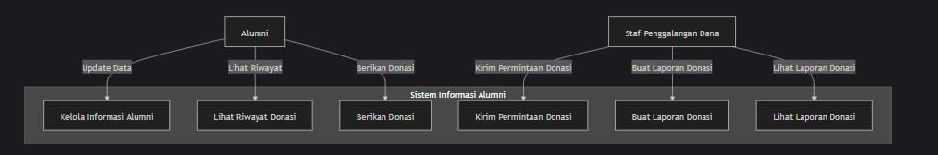

Penjelasan dari Use Case Diagram :

Berikut adalah penjelasan singkat tentang Use Case Diagram untuk sistem informasi alumni di Deep River College:

1. Aktor:

- Alumni: Para alumni yang berinteraksi dengan sistem untuk memperbarui informasi mereka, melihat riwayat donasi, dan memberikan donasi.

- Staf Penggalangan Dana: Karyawan yang menggunakan sistem untuk mengelola kampanye donasi dan menghasilkan laporan donasi.

2. Kasus Penggunaan (Use Case):

- Kelola Informasi Alumni: Alumni dapat memperbarui data pribadi mereka seperti alamat atau informasi kontak.

- Lihat Riwayat Donasi: Alumni bisa melihat donasi yang pernah mereka lakukan.

- Berikan Donasi: Alumni bisa memberikan donasi melalui sistem.

- Kirim Permintaan Donasi: Staf mengirimkan permintaan donasi kepada alumni untuk mendukung kampanye penggalangan dana.

- Buat Laporan Donasi: Staf membuat laporan berdasarkan donasi yang masuk untuk pelaporan dan analisis.

- Lihat Laporan Donasi: Staf dapat melihat laporan yang sudah dihasilkan oleh sistem untuk meninjau kinerja kampanye donasi.

Tujuan:

Use Case Diagram ini membantu menjelaskan bagaimana alumni dan staf penggalangan dana menggunakan sistem untuk tujuan berbeda—baik itu mengelola data alumni, memberikan donasi, maupun mengelola dan melaporkan aktivitas donasi. Diagram ini berfungsi untuk menggambarkan fitur utama dan siapa yang terlibat dalam setiap fungsi.

**Activity Diagram**

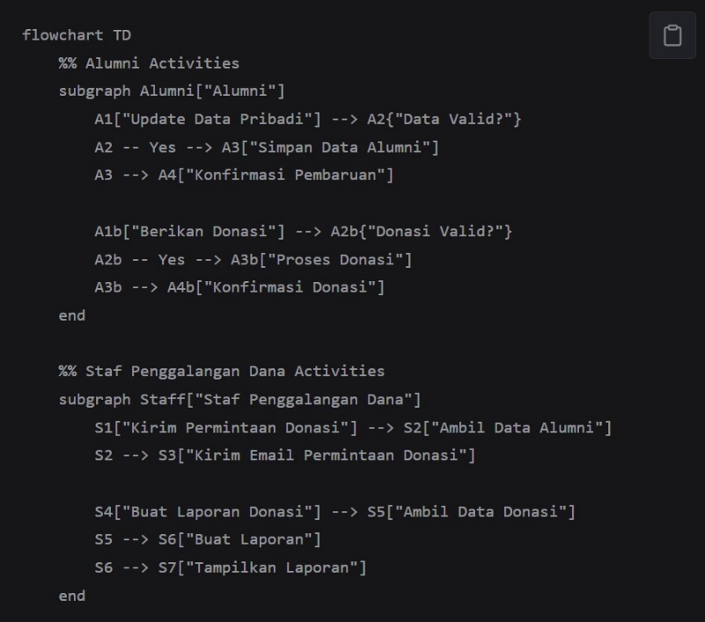Kode Mermaid atas solusi dari kasus diatas (Activity Diagram)

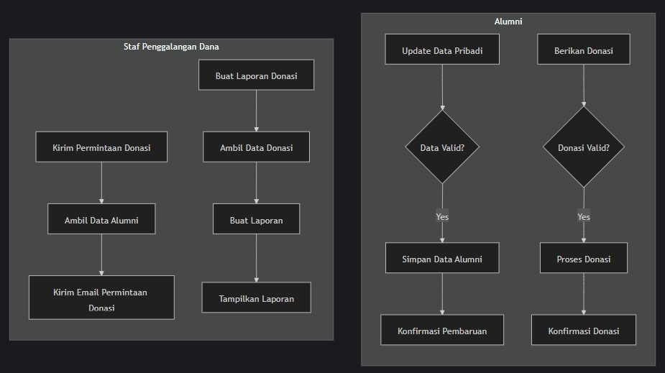Activity Diagram permasalahan diatas :

Penjelasan dari Activity Diagram :

Berikut adalah penjelasan singkat dari Activity Diagram untuk sistem informasi alumni di Deep River College:

1. Aktivitas Alumni:

- Update Data Pribadi: Alumni dapat memperbarui informasi pribadi mereka di sistem. Sistem akan mengecek apakah data valid, kemudian menyimpan data dan memberikan konfirmasi kepada alumni.

- Berikan Donasi: Alumni bisa memberikan donasi melalui sistem. Sistem memeriksa donasi, memprosesnya jika valid, dan memberikan konfirmasi bahwa donasi berhasil.

2. Aktivitas Staf Penggalangan Dana:

- Kirim Permintaan Donasi: Staf mengambil data alumni dan mengirimkan email permintaan donasi ke alumni.

- Buat Laporan Donasi: Staf bisa membuat laporan donasi dengan mengambil data donasi dari sistem, lalu sistem akan menampilkan laporan yang dihasilkan.

Kesimpulan:

Diagram ini menunjukkan alur kerja utama dari sistem, di mana Alumni melakukan pembaruan data dan donasi, sedangkan Staf Penggalangan Dana menangani pengiriman permintaan donasi dan pembuatan laporan. Diagram ini memudahkan pemahaman proses langkah demi langkah yang terlibat di dalam sistem.

**Sequence Diagram**

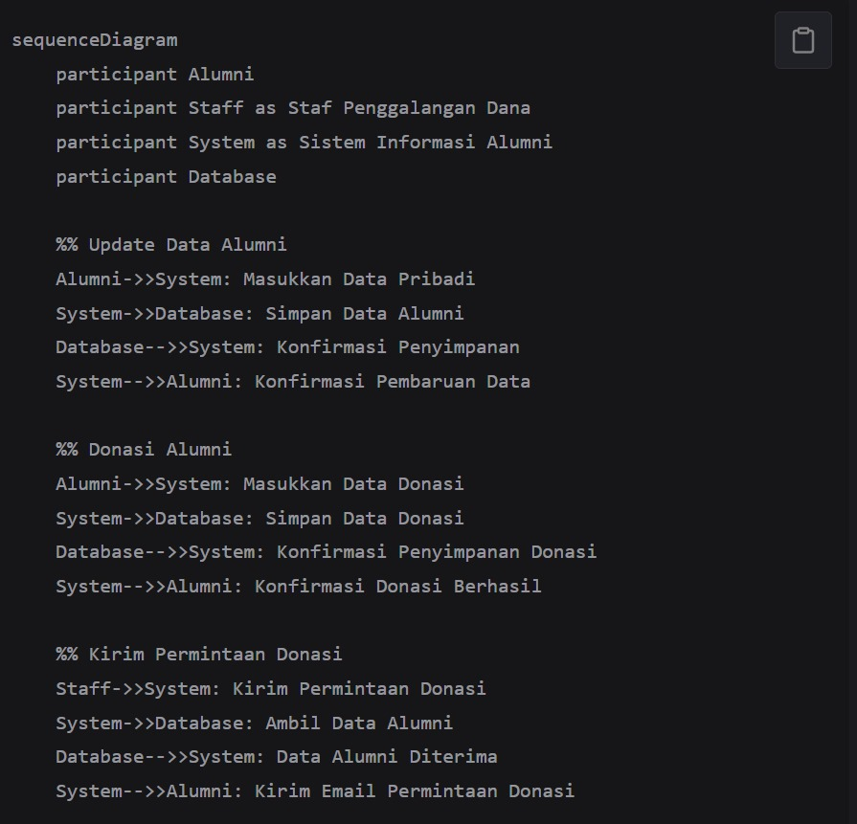Kode Mermaid atas solusi dari kasus diatas (Sequence Diagram)

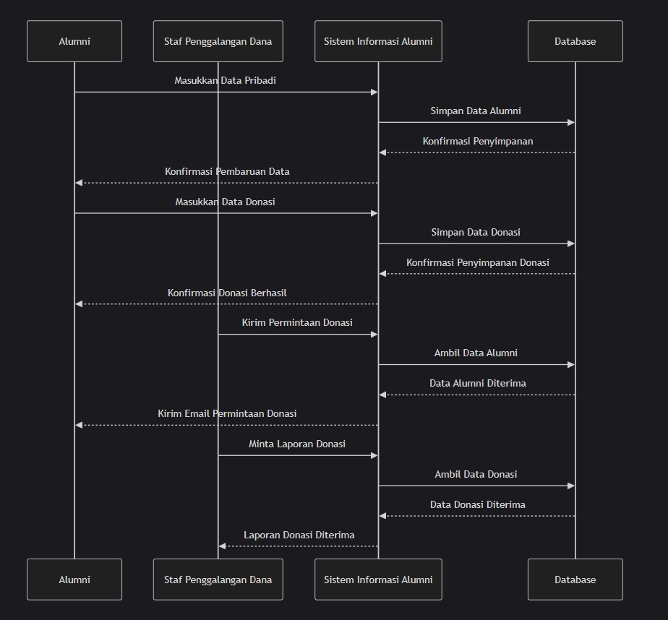Sequence Diagram permasalahan diatas :

Penjelasan dari Sequence Diagram :

Berikut adalah penjelasan singkat tentang Sequence Diagram untuk sistem informasi alumni di Deep River College:

1. Alumni:

- Update Data Alumni: Alumni memasukkan informasi pribadi ke dalam sistem. Sistem menyimpan data ini ke database dan mengonfirmasi bahwa pembaruan berhasil dilakukan.

- Donasi Alumni: Alumni menginput data donasi ke sistem, yang kemudian menyimpannya ke database dan memberikan konfirmasi bahwa donasi berhasil.

2. Staf Penggalangan Dana:

- Kirim Permintaan Donasi: Staf mengirim permintaan donasi melalui sistem. Sistem mengambil data alumni dari database dan mengirim email permintaan donasi kepada mereka.

- Buat Laporan Donasi: Staf meminta laporan donasi. Sistem mengambil data donasi dari database dan menyajikan laporan yang dihasilkan kepada staf.

Kesimpulan:

Diagram ini menunjukkan alur interaksi antara Alumni, Staf Penggalangan Dana, Sistem Informasi Alumni, dan Database. Ini menggambarkan langkah-langkah yang diambil oleh masing-masing aktor dalam mengelola data alumni, donasi, dan laporan. Diagram ini memudahkan pemahaman tentang bagaimana sistem berfungsi secara keseluruhan.

**Class Diagram**

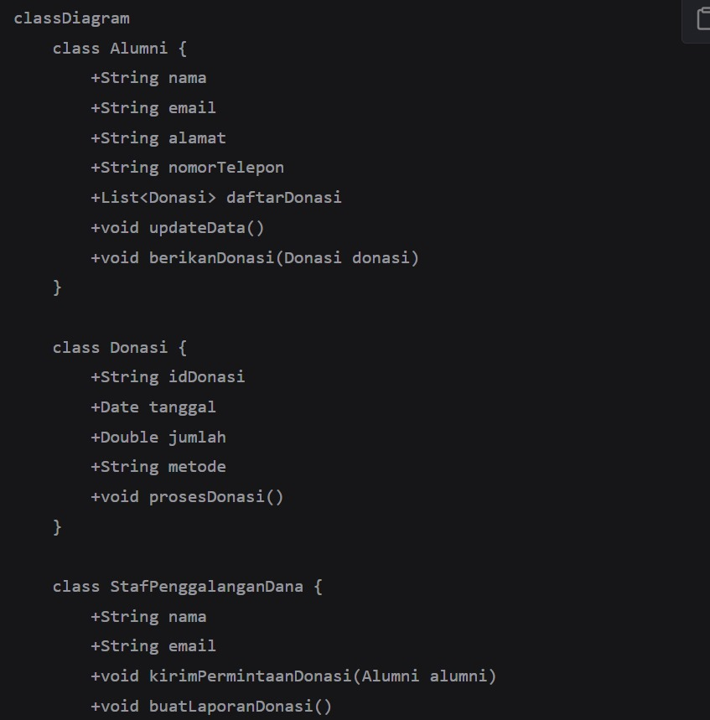Kode Mermaid atas solusi dari kasus diatas (Class Diagram)

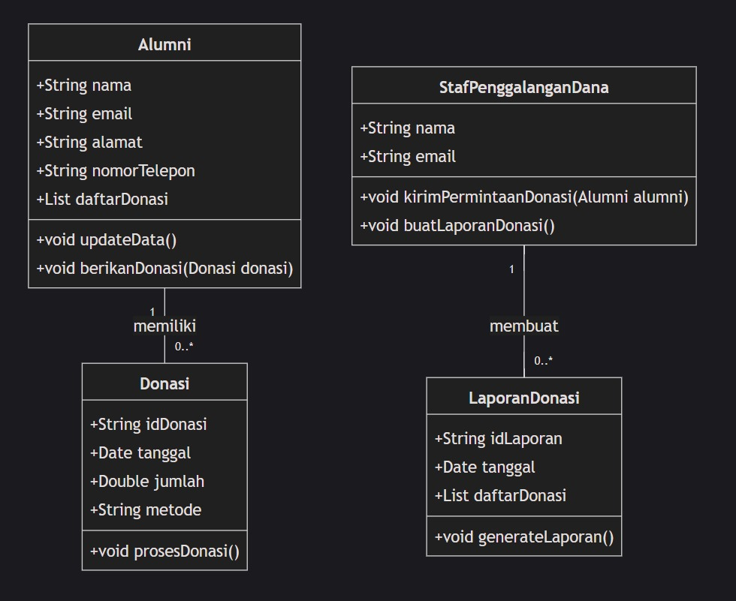Class Diagram permasalahan diatas :

Penjelasan dari Class Diagram :

Berikut adalah penjelasan singkat tentang Class Diagram untuk sistem informasi alumni di Deep River College:

Komponen Utama:

1. Alumni:

- Informasi: Menyimpan data seperti nama, email, alamat, dan nomor telepon.

- Fungsi: Dapat memperbarui data pribadi dan memberikan donasi.

2. Donasi:

- Informasi: Mencakup ID donasi, tanggal, jumlah, dan metode donasi.

- Fungsi: Memproses donasi yang diberikan oleh alumni.

3. Staf Penggalangan Dana:

- Informasi: Menyimpan nama dan email staf.

- Fungsi: Mengirim permintaan donasi kepada alumni dan membuat laporan donasi.

4. Laporan Donasi:

- Informasi: Memiliki ID laporan, tanggal, dan daftar donasi yang tercatat.

- Fungsi: Menghasilkan laporan tentang donasi yang diterima.

Hubungan:

- Alumni dapat memiliki banyak Donasi (satu alumni, banyak donasi).

- Staf Penggalangan Dana dapat membuat banyak Laporan Donasi (satu staf, banyak laporan).

Kesimpulan:

Class diagram ini menggambarkan bagaimana informasi alumni dan donasi dikelola dalam sistem. Diagram ini memudahkan pemahaman mengenai struktur sistem, bagaimana data terorganisir, dan bagaimana berbagai komponen berinteraksi satu sama lain.

**State Diagram**

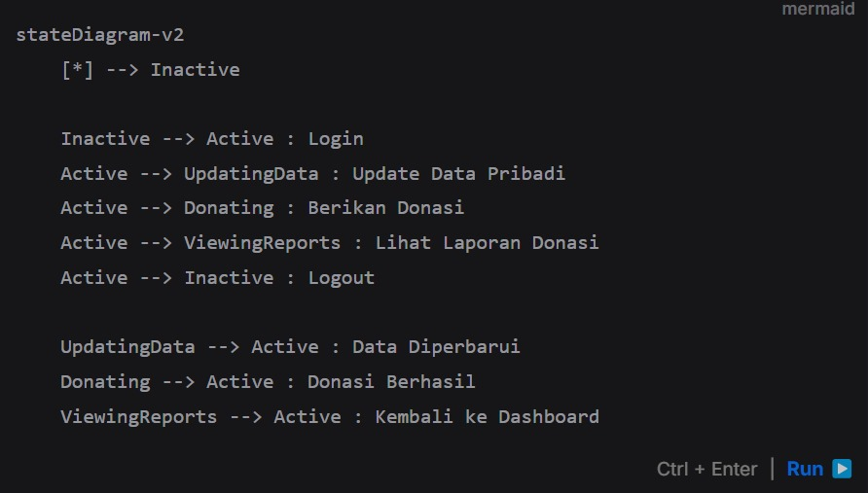Kode Mermaid atas solusi dari kasus diatas (State Diagram)

State Diagram permasalahan diatas :

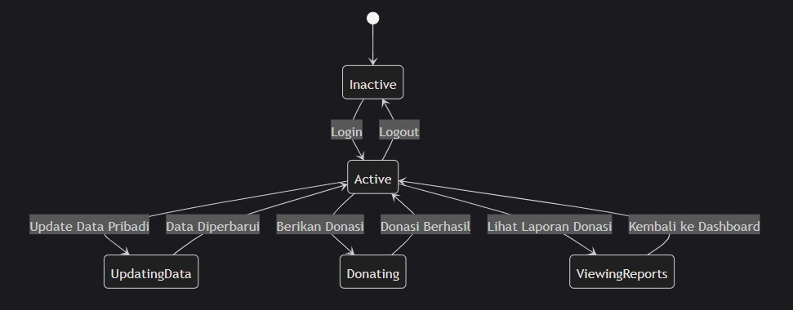

Penjelasan dari State Diagram :

Berikut adalah penjelasan singkat tentang State Diagram untuk sistem informasi alumni di Deep River College:

Komponen Utama:

1. State Awal:

- Inactive: Pengguna belum masuk ke sistem.

2. State Aktif:

- Active: Pengguna berhasil login ke sistem.

3. Transisi dari Active:

- Updating Data: Pengguna memperbarui data pribadi.

- Setelah memperbarui data, kembali ke Active.

- Donating: Pengguna memberikan donasi.

- Setelah donasi berhasil, kembali ke Active.

- Viewing Reports: Pengguna melihat laporan donasi.

- Setelah selesai, kembali ke Active.

- Logout: Pengguna keluar dari sistem, kembali ke Inactive.

Kesimpulan:

State diagram ini menunjukkan berbagai keadaan yang dialami oleh alumni dalam sistem, serta bagaimana mereka berpindah dari satu keadaan ke keadaan lainnya, seperti login, memperbarui data, memberikan donasi, dan melihat laporan. Diagram ini membantu menggambarkan alur penggunaan sistem dengan jelas dan terstruktur.